
Semaine du 1 au 5 juin 2026

 | ENTREES | PLAT PRINCIPAL | DESSERT
LUNDI | Salade de féculents  1 | Filet de merlu à la sauce tartare  3-10-12  Haricots verts | Laitage  7  Fruits
MARDI | Mélange de crudités | Emincé de poulet  semoule  1 | Laitage  7  Fruits
MERCREDI |  | Selon stock
JEUDI | Mélange de crudités | Spaghetti bolognaise  1-3 | Laitage  7  Pâtisserie  1-3-5-7-8
VENDREDI | Tartine de thon  1-4  Pan con tomate  1-3-7-10 | Omelette au fromage  3-7  Chou-fleur béchamel  7 | Laitage  7  Fruits
Le Gestionnaire Le Chef de cuisine L’infirmière Le Principal
E. MAHOUNGOU N. ANZANELLO A. ROUX V. DENIS


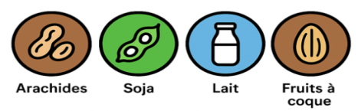
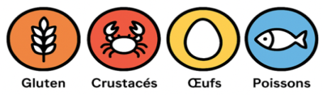

1 2 3 4 5 6 7 8 9 10 11 12 13 14

